

Pablo Emanuel Granados Aldana

2023371233

IDGS17

Seguridad en el desarrollo de Aplicaciones

Práctica 1

19 de Mayo de 2026

Tabla comparativa de las 10 vulnerabilidades OWASP
Vulnerabilidad | Descripción | Ejemplo | Impacto | Mitigación
Control de acceso averiado | El sistema no restringe correctamente lo que los usuarios pueden acceder o modificar, permitiendo que actúen fuera de sus permisos. | Un usuario cambia parametros en la URL y accede a la cuenta de otro usuario. | Exposición o modificación de datos de otros usuarios, acceso a funciones administrativas. | Validar permisos en el servidor en cada petición. Denegar por defecto. Usar middlewares de autorización centralizados.
Configuración de seguridad incorrecta | Configuraciones inseguras, innecesarias o por defecto en servidores, bases de datos o frameworks. | Servidor con directorio listing activo, MongoDB sin contraseña expuesta a internet, mensajes de error que revelan rutas internas. | Exposición de datos internos, acceso no autorizado al sistema. | Deshabilitar servicios y features no usados. Cambiar credenciales por defecto. Mostrar errores genéricos al usuario.
Fallos en la cadena de suministro de software | Vulnerabilidades introducidas a través de librerías, dependencias o pipelines de CI/CD comprometidos o desactualizados. | Paquete npm malicioso instalado como dependencia que roba variables de entorno al ejecutarse. | Ejecución de código malicioso en producción, backdoors, compromiso masivo. | Verificar integridad de dependencias. Usar npm audit. Asegurar el pipeline de CI/CD con accesos mínimos.
Fallos criptográficos | Datos sensibles transmitidos o almacenados sin cifrado adecuado, o usando algoritmos obsoletos como MD5 o SHA-1. | Contraseñas guardadas en texto plano en la BD. App que usa HTTP en lugar de HTTPS y expone credenciales. | Robo de contraseñas, datos financieros o información personal. | Usar HTTPS siempre. Hashear contraseñas con bcrypt o Argon2. Cifrar datos sensibles en reposo con AES-256.
Inyección | El atacante envía datos maliciosos que la app interpreta como comandos. El más común es SQL Injection, pero también aplica a NoSQL, comandos del SO, etc. | Login con ' OR '1'='1 que modifica la consulta SQL y permite entrar sin contraseña. | Lectura, modificación o eliminación de toda la base de datos. Bypass de autenticación. | Usar consultas parametrizadas / prepared statements. Validar y sanitizar todos los inputs.
Diseño inseguro | La arquitectura del sistema no consideró la seguridad desde el inicio. No es un error de código sino de diseño. | Recuperación de contraseña que solo pregunta "¿cuál es tu color favorito?" — fácil de adivinar. | Vulnerabilidades sistémicas difíciles de parchear porque están en la base del diseño. | Aplicar Threat Modeling desde el inicio. Usar patrones de diseño seguros. Revisiones de seguridad en fase de diseño.
Fallos de autenticación | La autenticación está mal implementada: sin límite de intentos, tokens predecibles, sesiones que no se invalidan al cerrar sesión | Credential stuffing: el atacante prueba masivamente usuario/contraseña de filtraciones anteriores. | Toma de cuentas, acceso a datos personales, suplantación de identidad. | Implementar MFA. Limitar intentos de login. Invalidar sesión al cerrar. Usar librerías de autenticación probadas.
Fallos en la integridad del software o de los datos | La app no verifica la integridad del código o datos antes de usarlos. Incluye deserialización insegura y actualizaciones sin firma digital. | App que descarga plugins desde una CDN sin verificar su firma — un atacante inyecta código malicioso en la actualización. | Ejecución de código arbitrario, compromiso total del sistema. | Verificar firmas digitales de actualizaciones. Usar SRI para scripts externos. No deserializar datos de fuentes no confiables.
Fallos en el registro y las alertas de seguridad | El sistema no registra eventos importantes o no genera alertas, permitiendo que los atacantes operen sin ser detectados por largo tiempo. | Miles de intentos de login fallidos sin ninguna alerta. Equifax tardó 76 días en detectar la brecha de 2017. | Los ataques no se detectan a tiempo, amplificando el daño. Sin logs no hay forense posible. | Registrar autenticaciones, accesos a datos sensibles y errores. Configurar alertas automáticas. Proteger y centralizar los logs.
Gestión inadecuada de situaciones excepcionales | La app no maneja errores o excepciones correctamente, exponiendo información interna o generando comportamientos inesperados que el atacante puede explotar. | Un error muestra un stack trace con rutas del servidor, versión del framework y estructura de la BD. | Revelación de información útil para el atacante. Posible bypass de controles de seguridad. | Mostrar mensajes de error genéricos al usuario. Registrar el error completo solo en logs internos. Manejar todas las excepciones explícitamente.

Casos reales por vulnerabilidad

A01 Control de Acceso Roto
Facebook (2021) Se reveló que información personal de aproximadamente 533 millones de usuarios de Facebook de más de 106 países fue filtrada en línea. El fallo fue una vulnerabilidad de acceso que permitía extraer datos de perfiles mediante manipulación de IDs en la API sin autenticación adecuada.
Instagram (2019) Una vulnerabilidad IDOR (Insecure Direct Object Reference) permitió a atacantes ver publicaciones y stories privadas manipulando IDs de usuario en peticiones a la API. Cualquier usuario podía acceder al contenido privado de otras cuentas simplemente cambiando el identificador en la URL.

A02 Configuración de Seguridad Incorrecta
Toyota (2023) En junio de 2023, Toyota confirmó que los datos de aproximadamente 260,000 clientes estuvieron expuestos en línea debido a un entorno en la nube mal configurado. Los datos estuvieron accesibles desde febrero de 2015 hasta mayo de 2023.
Pegasus Airlines (2022) En junio de 2022, Pegasus Airlines sufrió una brecha cuando un empleado configuró incorrectamente los ajustes de seguridad de la empresa, exponiendo datos valiosos que alcanzaban los 6.5 terabytes. Los archivos expuestos incluían materiales de navegación, tablas de vuelo e información personal de la tripulación.

A03 Fallos en la Cadena de Suministro
SolarWinds (2020) Hackers lograron acceder a la red de SolarWinds en septiembre de 2019 y comenzaron a probar inyección de código en Orion en octubre de ese año. En marzo de 2020 SolarWinds distribuyó actualizaciones de Orion que contenían el código malicioso de los hackers, y más de 18,000 clientes las instalaron. Las agencias del gobierno de EE.UU. y cientos de empresas fueron comprometidas.
Kaseya (2021) Kaseya, un proveedor de soluciones de TI para clientes empresariales, fue víctima de un ataque de ransomware en 2021. Los atacantes explotaron vulnerabilidades de SQL sin parchear en los servidores VSA de la compañía, afectando a más de 1,500 clientes de Kaseya.

A04 Fallos Criptográficos
Facebook (2019) Facebook reveló que cientos de millones de contraseñas de usuarios estaban almacenadas en texto plano dentro de sistemas internos, accesibles para miles de empleados. Aunque no fueron expuestas externamente, el incidente demostró un fallo criptográfico grave en las prácticas de almacenamiento de contraseñas, violando los estándares de la industria que requieren hashing con salt.
Toyota (2023) Un subcontratista que trabajaba con Toyota expuso claves de cifrado privadas, tokens secretos y otras credenciales sensibles a través de un repositorio de GitHub mal configurado. Este fallo permitió a atacantes acceder a sistemas internos y servicios utilizados en la cadena de suministro de Toyota.

A05 Inyección (SQL Injection)
Heartland (2008) Heartland, una empresa especializada en sistemas de pago, sufrió una brecha en 2008 donde atacantes robaron más de 100 millones de registros de tarjetas de pago. Descubrieron que sus sistemas habían sido atacados mediante SQL injection en 2007, lo que permitió a los hackers modificar código web y obtener acceso a credenciales.
Sony (2011) El ataque a la red de Sony no fue solo una brecha de datos sino un ataque directo a la infraestructura digital de la compañía. Aproximadamente 77 millones de cuentas de PlayStation Network fueron comprometidas, revelando datos personales de millones de usuarios. El impacto financiero fue de aproximadamente $170 millones de dólares.

A06 Diseño Inseguro
Instagram (2019) En 2019 se descubrió que el sistema de recuperación de cuentas de Instagram permitía fuerza bruta sobre los códigos de 6 dígitos enviados por SMS, sin ningún límite de intentos. Un investigador de seguridad pudo tomar el control de cualquier cuenta sin conocer la contraseña, simplemente probando todos los códigos posibles. Meta pagó $30,000 USD de recompensa por bug bounty.
Twitter (2020) El ataque a Twitter en julio de 2020 comprometió cuentas de alto perfil como las de Elon Musk, Barack Obama y Apple. El diseño del sistema de soporte interno permitía a cualquier empleado con acceso a la herramienta de administración resetear contraseñas y deshabilitar 2FA sin verificación adicional. Los atacantes manipularon a empleados por teléfono para obtener ese acceso, revelando que el diseño no contemplaba amenazas internas.

A07 Fallos de Autenticación
Yahoo (2013-2016) Yahoo anunció públicamente en diciembre de 2016 un incidente ocurrido en 2013. Inicialmente estimaron que más de mil millones de cuentas habían sido accedidas por un grupo de hackers. Menos de un año después, Yahoo anunció que la cifra real de cuentas expuestas era de 3 mil millones. La causa raíz fue el uso de hashing débil (MD5) sin las medidas de autenticación adecuadas.
Uber (2016) En 2016, Uber sufrió una brecha que expuso información personal de 57 millones de pasajeros y conductores. Los hackers accedieron a los datos explotando prácticas de seguridad débiles, incluyendo el uso de una cuenta de GitHub comprometida donde ingenieros de Uber almacenaban credenciales.

A08 Fallos de Integridad de Software o Datos
SolarWinds / SUNBURST (2020) El malware fue firmado digitalmente con el propio certificado de SolarWinds. Esto hizo que los sistemas antivirus de los clientes lo aceptaran como legítimo, ya que era una actualización oficial firmada por el proveedor. Es el ejemplo más claro de fallo de integridad: las actualizaciones no fueron verificadas independientemente antes de instalarse.
Codecov (2021) En abril de 2021, atacantes comprometieron el script de cobertura de código de Codecov (una herramienta usada en CI/CD) e inyectaron código malicioso que robaba variables de entorno de los pipelines de desarrollo. Cientos de empresas que usaban Codecov en sus pipelines enviaron sin saberlo sus tokens y claves secretas a los atacantes. Entre los afectados estuvieron Twilio, Rapid7 y el propio equipo de HashiCorp.

A09 Fallos en Registro y Alertas
Equifax (2017) La brecha de Equifax es el caso más citado de este fallo. Los atacantes tuvieron acceso a los sistemas por 76 días antes de ser detectados, exponiendo datos personales de 147 millones de personas. El sistema no generó alertas ante el tráfico anormal de datos siendo exfiltrados, en parte porque el certificado SSL del sistema de inspección había expirado, dejando el tráfico cifrado sin monitorear por meses.
Target (2013) Target fue víctima de una brecha masiva durante el Black Friday de 2013. A pesar de contar con un sistema de seguridad, la organización no actuó sobre las alertas generadas por su herramienta de detección FireEye, que había identificado el malware antes de que los datos fueran robados. Se robaron más de 41 millones de registros de tarjetas de crédito y débito.

A10 Manejo Incorrecto de Condiciones Excepcionales
Cloudflare (2023) En noviembre de 2023 Cloudflare reveló que un bug en su sistema de manejo de memoria (relacionado con el proyecto Cloudflare Workers) causaba que peticiones de un usuario pudieran recibir fragmentos de respuestas de otros usuarios. El error ocurría bajo condiciones de carga excepcional, filtrando datos como tokens de autenticación, cookies y cabeceras HTTP de usuarios completamente ajenos.
Microsoft Azure (2021) En agosto de 2021 investigadores de Wiz descubrieron una cadena de vulnerabilidades en Azure Cosmos DB llamada "ChaosDB". Un manejo incorrecto de condiciones en el sistema de Jupyter Notebooks de Cosmos DB permitía escalar privilegios y obtener acceso de lectura/escritura completo a las bases de datos de otros clientes de Azure, sin autorización alguna. Microsoft tuvo que notificar a miles de clientes que sus datos pudieron haber estado expuestos.

Codigo vulnerable vs codigo seguro

A01 Control de Acceso Roto
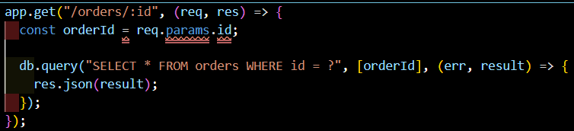
Un usuario autenticado como user_id=5 puede cambiar la URL a /orders/1, /orders/2, etc. y ver pedidos ajenos.
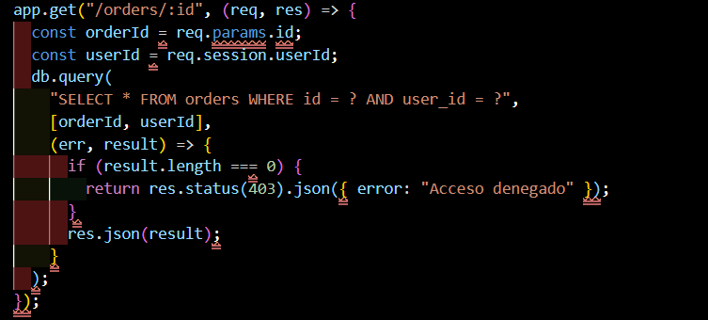
Aunque el atacante cambie el ID en la URL, la consulta también filtra por su propio user_id. Si el pedido no es suyo, recibe un 403.

A04 Fallos Criptográficos (contraseñas en texto plano / hash débil)
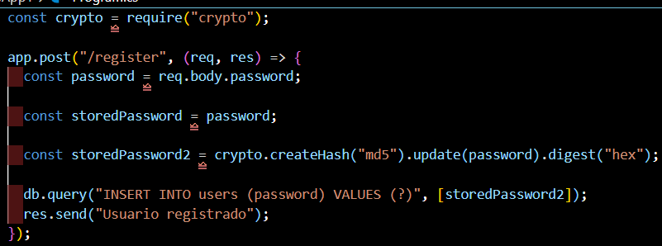
Si la base de datos es robada, las contraseñas se recuperan fácilmente con tablas rainbow.
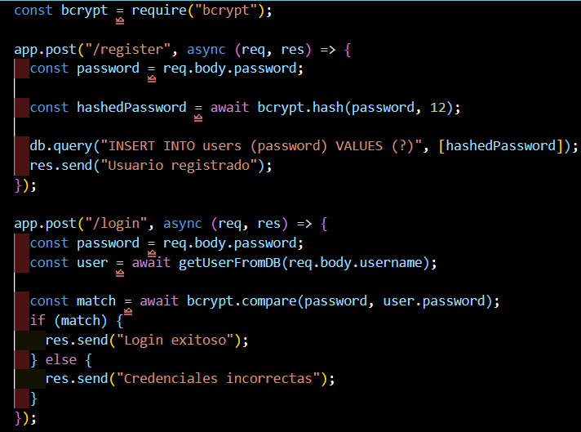
Aunque roben la base de datos, los hashes de bcrypt son extremadamente difíciles de revertir.

A05 Inyección (SQL Injection)
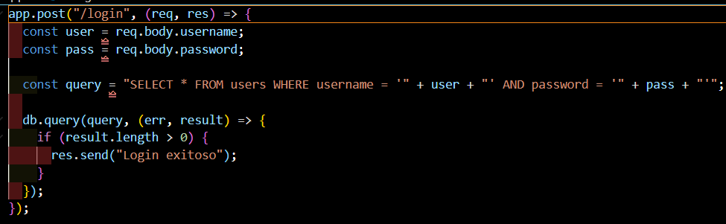
Un atacante puede escribir ' OR '1'='1 como usuario y entrar sin contraseña.
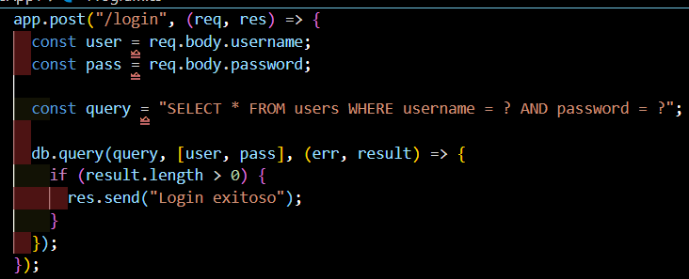
La base de datos trata los valores como datos, nunca como parte de la consulta. El ataque no funciona.

Ranking personal de vulnerabilidades
A06 Diseño Inseguro La pongo primera porque es un problema que existe antes de programar. Si desde el inicio no se piensa en cómo va a funcionar la seguridad del sistema, después es muy difícil arreglarlo sin tocar cosas que ya están hechas. No es un bug de código, es un error de planeación, y eso la hace más peligrosa porque pasa desapercibida hasta que ya es tarde.
A01 Control de Acceso Roto Esta la aprendí de primera mano. En mis prácticas profesionales tuve una situación donde no estaban bien hechas las comprobaciones de roles, lo que hacía que cualquier usuario pudiera acceder a rutas que no le correspondían simplemente modificando la URL. Desde entonces es algo que tengo muy presente al desarrollar, porque el error es fácil de cometer y el impacto puede ser muy grande.
A05 Inyección Va de la mano con el punto anterior. Si no se valida bien lo que llega por URL o por formulario, un atacante puede inyectar código SQL y comprometer toda la base de datos. Es una vulnerabilidad que lleva años siendo explotada y sigue apareciendo en proyectos nuevos, lo que dice mucho de lo fácil que es ignorarla cuando no se tiene el hábito de prevenirla.
A04 Fallos Criptográficos Guardar contraseñas sin hashear o con algoritmos débiles como MD5 es un error que todavía existe en muchos proyectos. Si alguien roba la base de datos, la diferencia entre bcrypt y texto plano es la diferencia entre que los usuarios estén protegidos o no. Es una de esas cosas que se resuelve en pocas líneas de código pero que puede tener consecuencias enormes si se ignora.
A07 Fallos de Autenticación También es algo que empecé a tomar más en cuenta durante mis prácticas. No tener límite de intentos en el login o en el registro deja abierta la puerta a ataques de fuerza bruta que no requieren ningún conocimiento técnico avanzado. Implementar rate limiting y validar bien las sesiones son cosas simples que hacen una diferencia real en la seguridad de cualquier aplicación.

Conclusión
Algunas de las vulnerabilidades que cubre el OWASP Top 10 no eran completamente nuevas para mí. Cosas como el control de acceso roto o los fallos de autenticación ya las había vivido en mi estancia en estadia, aunque sin saber que tenían un nombre formal ni que estaban documentadas como riesgos críticos. Simplemente eran errores que cometí, y mi tutor me ayudo a identificar y corregir, pero sin el contexto de por qué eran tan importantes o qué tan común es que sucedan.
Lo que esta práctica me aportó fue justamente ese contexto. Saber que existe una organización que recopila y clasifica estas vulnerabilidades con base en datos reales le da más peso a algo que antes podía parecer solo un descuido de código. Ahora entiendo que no validar roles, no limitar intentos de login o no hashear contraseñas correctamente no son detalles menores, son problemas con nombre, con casos reales documentados y con un impacto que puede ser enorme dependiendo del sistema.
También hubo cosas que genuinamente no conocía. Los fallos en la cadena de suministro de software, por ejemplo, es algo que no tenía en mi radar. Nunca había pensado que una dependencia de npm o una librería de terceros pudiera ser el punto de entrada de un ataque, y el caso de SolarWinds me dejó claro que ese riesgo es muy real y muy difícil de detectar.
Lo de los fallos criptográficos también lo reforcé bastante. Ya sabía que había que hashear contraseñas, pero no tenía tan claro que el nivel de protección tiene que ser proporcional a qué tan sensible es el dato. No es lo mismo almacenar una preferencia de usuario que una contraseña o información financiera, y eso ahora lo tengo más presente al momento de planear un sistema.
En general, el OWASP Top 10 me parece una referencia que vale la pena tener siempre cerca, no solo para cuando algo falla, sino desde que se empieza a diseñar. Muchas de estas vulnerabilidades se previenen antes de escribir código, y eso es algo que ahora tengo mucho más en cuenta.

